**Week 6**

**5. ReactJS – HOL**

**FILE STRUCTURE**

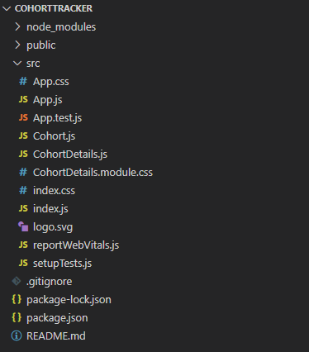

**CODE**

*C:\Users\User\Desktop\cohorttracker\src\CohortDetails.module.css*

.box {

    width: 300 px;

    display: inline-block;

    margin: 10px;

    padding: 10px 20px;

    border: 1px solid black;

    border-radius: 10px;

}

dt {

    font-weight: 500;

}

*C:\Users\User\Desktop\cohorttracker\src\CohortDetails.js*

import React from 'react';

import styles from './CohortDetails.module.css';

function CohortDetails(props) {

    return (

        <div className={styles.box}>

            <h3 style={{ color: props.cohort.currentStatus === 'Ongoing' ? 'green' : 'blue' }}>

                {props.cohort.cohortCode} -

                <span>{props.cohort.technology}</span>

            </h3>

            <dl>

                <dt>Started On</dt>

                <dd>{props.cohort.startDate}</dd>

                <dt>Current Status</dt>

                <dd>{props.cohort.currentStatus}</dd>

                <dt>Coach</dt>

                <dd>{props.cohort.coachName}</dd>

                <dt>Trainer</dt>

                <dd>{props.cohort.trainerName}</dd>

            </dl>

        </div>

    );

}

export default CohortDetails;

**OUTPUT**

